UNIVERSITÀ DEGLI STUDI DI ROMA

TOR VERGATA



FACOLTÀ DI INGEGNERIA INFORMATICA

CORSO DI MOBILE PROGRAMMING

Analisi dei requisiti dell’applicazione :

“WORLDBANK”

Gruppo: FPR-IOL2018
formato da:
Ferraro Daniele
Rufini Alessio
Petricca Geremia

Anno accademico 2018/2019
Indice dei contenuti
1 SCOPO DEL DOCUMENTO 1
2 SPECIFICHE PROGETTUALI 1
3 ANALISI DEI REQUISITI 3
3.1 RICERCA DATI 3
3.1.1 Caso d’uso richiesto 4
3.1.2 Casi d’uso eccezionali 6
3.2 CARICAMENTO DATI 7
3.2.1 Caso d’uso richiesto 8
3.2.1 Casi d’uso eccezionali 9
3.3 CONSIDERAZIONI SUI REQUISITI 9
4 SCELTE PROGETTUALI ED IMPLEMENTATIVE 10
4.1 CALLBACK CICLO DI VITA ACTIVITY 10
4.2 Multi-thread: 11
4.2 GESTIONE DELLE MODIFICHE 12
4.2.1 Mancanza di connessione a Internet 12
4.2.2 File JSON non valido 14

5 GRAFICA 1
5.1 Premessa interfaccia grafica 1
3
6 PIATTAFORMA SVILUPPO E TESTING 5
7 LIMITAZIONI RISCONTRATE E POSSIBILI MIGLIORAMENTI 6

1 SCOPO DEL DOCUMENTO

Il fine di questo documento è fornire una descrizione esaustiva dell’analisi dei requisiti effettuata per l’applicazione WorldBank. Partendo dalle specifiche del progetto andremo ad analizzare i requisiti funzionali che l’app deve avere per poter soddisfare le specifiche; per arrivare poi alla definizione delle scelte progettuali e implementative intraprese a tale scopo.
Le ultime due sezioni riguardano rispettivamente, la piattaforma utilizzata per eseguire lo sviluppo e il testing dell’app, e le problematiche riscontrate durante la fase progettuale dando anche un accenno alle possibili migliorie.?? le metteremo poi ste migliorie??

L’App WorlBank si pone come obbiettivo principale quello di permettere all’utente:
“ Attreverso una interfaccia semplice,chiara e diretta di ottenere i dati storici di un certo Paese riguardanti uno specifico indicatore di un determinato argomento”.

2 SPECIFICHE PROGETTUALI

Il sito della WorldBank (http://www.worldbank.org/) mette a disposizione 1 servizio di tipo REST x l’acquisizione di dati storici riguardanti molte variabili (indicatori) provenienti da molteplici sorgenti (sources) e divise x argomenti (topics).

L’entry point del sito REST di WB è https://data.worldbank.org/ dove è possibile leggere le istruzioni necessarie x scaricare le pagine (in vario formato tra cui json).

In tutto, ad oggi ci sono:
•
16695 indicatori; 21 argomenti; 43 sorgenti; 304 paesi (compresi anche gli aggregati)

ID: SP#1
Descrizione: L’App dovrà mostrare all’avvio una schermata che dia all’utente la possibilità di eseguire la scelta per:

- Paese -> argomento -> indicatore
- Argomento->indicatore->paese
- Mostra immagine salvata precedentemente
- Carica dati offline

ID: SP#2
Descrizione: Finita la fase di scelta (che dovrà essere effettuata tramite alcune activity o fragment in successione) dovrà essere mostrato un grafico a linee (usare la libreria MPAndroidChart presente nell’Arsenal di Android: https://android-arsenal.com/)

ID: SP#3
Descrizione: L’app dovrà inoltre su richiesta dell’utente:

- Salvare localmente il grafico in formato png
- Salvare localmente i dati scaricati in un database per essere successivamente ricaricati offline

3 ANALISI DEI REQUISITI

Possiamo suddividere logicamente le specifiche del progetto in 2 blocchi:

- ricerca e selezione fino al raggiungimento dell’indicatore voluto.
Obbiettivo: visualizzare il relativo grafico e offrire la possibiltà di salvare quest’ultimo sia come File.png che salvare tutti i dati che contiene

- caricamento dati precedentemente salvati dopo la fase di ricerca.
Obiettivo: visualizare l’indicatore come immagine (grafico) e/o visualizzare i dati che contiene

Ad esse aggiungiamo inoltre i seguenti requisiti che l’app deve soddisfare per essere più fruibile e gradevole:

- offrire la visualizzazione di ogni schermata prodotta sia in portraint che landscape per permettere di avere una prospettiva diversa dei contenuti

- ogni schermata dovrà inoltre mantenere lo stesso stile e aspetto in tutte le (almeno la maggioranza) diverse dimensioni degli schermi dei dispositivi

- offrire la possibilità di cancellare i singoli indicatori salvati nel database

- mostrare un appBar che aiuti l’utente a navigare attraverso le activity (freccietta indietro in aggiunta al Back Home nativo e action Home) e offra attraverso un menù interessanti link per comprendere l’obiettivo e il lavoro fatto da WorldBank

3.1 RICERCA DATI

DEFINIZIONE: l’utente ha intenzione di ricercare online nel database della World Bank Data un indicatore di un paese, e visualizzarlo, piuttosto che ricercarlo e caricarlo offline.

SCOPO REQUISITO: aiutare l’utente nel percorso di selezione per la ricerca dell’indicatore realtivo ad un determinato paese; mostrare poi tale indicatore selezionato come grafico a linee.
Da qui infine, dare la possibilità di salvare tale indicatore: sia come imagine png che come dati nel database locale.

Premessa:
E’ noto che il sito della WorldBank mette a disposizione 1 servizio di tipo REST(Representational State Transfer): architettura software per sistemi distribuiti basato su HTTP x l’acquisizione di dati, a cui si può accedere tramite un identificatore globale URI.
Il funzionamento prevede una struttura degli URL ben definita atta a identificare univocamente una risorsa (fonte di informazioni) o un insieme di risorse,
Le componenti di una rete (client e server) comunicano attraverso 1 interfaccia standard quale HTTP e si scambiano rappresentazioni di queste risorse (il documento che trasmette le informazioni).

In particolare le risorse che a noi interessano messe a disposizione dal Worl Bank Data sono informazioni su: Paesi, Argomenti, Indicatori e Indicatore per paese.

Un indicatore è una serie temporale di valori: rappresenta dati come total population, gross national income, energy use e molti altri, relativi ad un determinato paese.
Gli indicatori sono divisi per argomenti: categorie di alto livello in cui tutti gli indicatori sono mappati; Agriculture & Rural Development, Education, and Trade sono esempi di argomenti.
La relazione tra paesi e indicatori è molti a molti.

L’app quindi indipendemente che l’utente abbia scelto di effettuare la ricerca per Paese o per Argomento dovrà, in base alle scelte effettutate sempre dall’utente durante il percorso di selezione, usufruire di tale servizio REST offerto per scaricare e mostrare all’utente le informazioni utili per il raggiungimento del grafico.

L’app accederà direttamente (senza autenticazione) ai dati e li acquisirà tramite chiamate alle API Basic : l'API degli indicatori della banca mondiale fornisce l'accesso programmatico a questi dati e supporta entrambi i protocolli "http" e "https".
Tra i vari formati di rappresentazione del documento, scegliamo di scricare i file (i documenti forniti) in formato JSON perché è un formato facilmente comprensibile anche all’uomo.

L'API degli indicatori supporta 2 metodi equivalenti di base (restituiscono gli stessi dati) x creare query/richieste: 1 struttura basata su URL e 1 struttura basata su argomenti.
Scegliamo di utilizzare le API basate su URL perché a nostro parere più intuitive.
Tra le svariate API messe a disposizione da Worl Bank Data a noi serviranno, ed utilizzeremo, le seguenti:

- http://api.worldbank.org/v2/country/?format=json&per_page=500 : ottenie una lista dati di paesi e specifica il set di risultati da restituire per pagina (per essere sicuri di ottenere una sola pagina, ovvero un solo file contenente tutti i dati di tutti i paesi).

- http://api.worldbank.org/v2/topic: To list all topics:
- http://api.worldbank.org/v2/topic/5/indicator:&format=json To list all indicators under a specified topic:
- http://api.worldbank.org/v2/country/br/indicator/NY.GDP.MKTP.CD?: format=json il recupero dei dati degli indicatori relativi ai paesi (ad esempio, il precedente è una richiesta per i dati sul PIL del Brasile)
La figura successiva mostra il principio di funzionamento a grandi blocchi del requisito di ricerca.
Nello specifico la figura mostra la ricerca per Country; tuttavia la ricerca per Topics è analoga.

3.1.1 Caso d’uso richiesto

FLUSSO ESECUZIONE NORMALE: ricerca indicatore; visualizzazione dell’indicatore come grafico a linee e opzionalmente salvataggio dei dati dell’indicatore e dell’immagine del grafico.

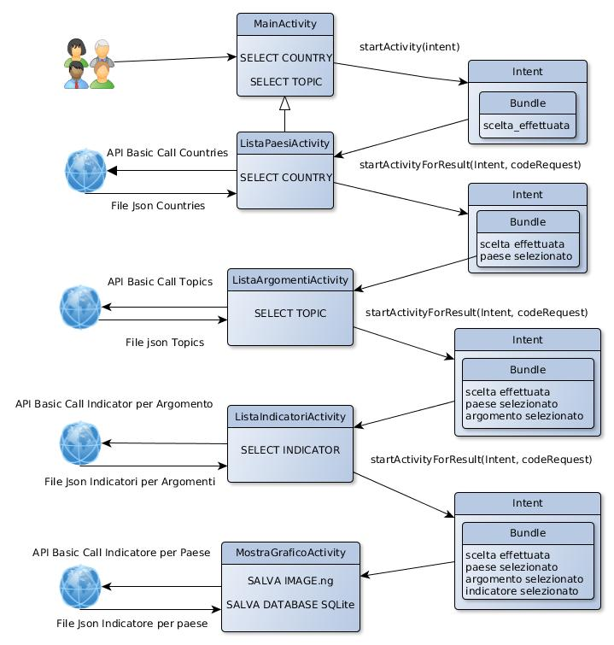
Caso d’uso senza errori e/o eccezioni, quali per esempio l’assenza di collegamento ad internet, errori di connessione al server, indicatori selezionati nulli, e altri,

Ogni attività (eccetto il main) appena avviata dalla precedente si connette al database della World Bank Data e scarica il file (di testo) json appropriato, ovvero il file contenente le informazioni che l’attività deve mostrare all’utente per aiutarlo nella fase di scelta dei parametri che caratterizzano l’indicatore.
Per esempio se l’utente del main sceglie di ricercare l’indicatore iniziando ricercando il paese da selezionare, l’attività successiva avviata dal main scaricherà il file json contenente la lista dei paesi presenti nel database online.
Identico discorso per le altre attività che collaborano al raggiungimento del requisito di ricerca.

Ogni attività poi, tra tutte le informazioni contenute nel file scaricato, estrae solo quelle che realmente che gli interessano, ovvero solo le informazioni da mostrare all’utente.
Ad esempio il file Json contenente la lista dei paesi, per ogni paese contiene diverse informazioni, tra cui nome, identificatore univoco, livello di reddito, capitale ed altri; mentre all’activity serviranno solo alcune di queste informazioni per ogni paese.

Seguendo il consiglio del Prof. Regoli l’app utilizza la libreria esterna GSON realizzata da GOOGLE.
Essa permette di fare un mapping 1-a-1 tra gli elementi del file Json (object o array di object)
e gli oggetti di un POO language come Java in modo sufficientemente rapido e conciso (eccetto casi paricolari di file Json e/o invii da parte del server di file Json non analoghi tra loro).

Quindi una volta effettuato il parsing del file Json con GSON l’attività è in possesso dei suoi oggetti che rappresentano gli elementi del file Json, e quindi i dati/le informazioni del documento acquisito da World Bank Data, li manipola a piacimento per presentarli all’utente attraverso la propria UI all’utente.

L’utente selezionerà poi l’elemento desiderato per proseguire la ricerca.
L’attività registra la scelta dell’utente (metodo onClick() ) e lancia successiva appropriata attività passagliondi (attraverso l’intent di avvio) la nuova informazione (selezione corrente dell’utente) più le informazioni sul percorso dell’utente ricevute dall’attività che l’aveva avviata (selezioni precedenti dell’utente).

L’ultima attività, avrà nel bundle ricevuto dall’attività precedente che l’ha avviata tutte le informazioni necessarie per costruire l’API che gli permette di scaricare l’indicatore relativo al paese desiderato.
Scaricato tale file, anche lei utilizzea GSON per ottenere i suoi oggetti.
Tali oggetti questa volta però vengono manipolati diversamente: per mostrare un grafico a linee costruito con la libreria MPAndroidChart come da specifiche.

Infine, sempre l’ultima attività, offrirà la possibilità di salvare il grafico appena costruito in formato PNG e i tutti i dati contenuti nell’indicatore nel database SQLite locale.
E’ noto che il Chart della suddetta libreria è semplicemente una View caricata a livello statico e poi disegnata a livello dinamico quandi i dati del grafico sono pronti.
Una volta quindi che il grafico è disegnato sullo schermo, nella propria vista, se l’utente decide di salvarlo l’attività lo codificherà in un Bitmap e poi lo scriverà localmente su disco, nella cartella riservata all’app fornita dal S.O. (il percorso è meglio se te lo dà il S.O. xkè da dispositivo a dispositivo può cambiare) in formato PNG.

Se invece l’utente decide di salvare i dati contenuti nell’indicatore scaricato (anche qui l’indicatore contiene più informazioni rispetto a quelle mostrate nel grafico), questi saranno salvati in un database Sqlite il cui file rappresentante il database è mantenuto nella cartella di sistema riservata all’app.
Inoltre, considerando la tipologia dei dati da salvare e le query attese dall’utente, abbiamo ritenuto di creare un database MONOTABELLA, dove ogni record del database rappresenta un univoco indicatore di un paese, più eventuali informazioni aggiuntive

3.1.2 Casi d’uso eccezionali

FLUSSI ESECUZIONE ECCEZIONALI:

- assenza di collegamento a internet → show notifica → meccanismo return con codice
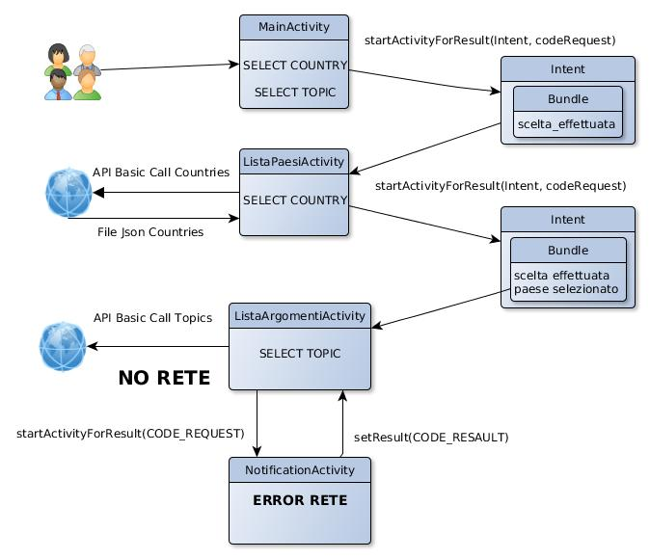
- Assenza di dati nell’indicatore selezionato→meccanismo mostra dialog e invio dati tra fragment e attività chiamante

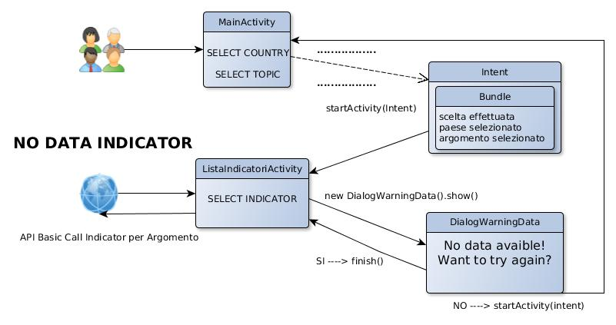

3.2 CARICAMENTO DATI

Nelle specifiche si richiede di salvare localmete i dati → considerazioni sulla migliore efficienza/spazio occupato dello storage esterno(magari in modalità privata) piuttosto che sullo storage interno

L’utente ha intenzione di ricercare offline un indicatore di un paese e visualizzarlo, piuttosto che ricercarlo online.

3.2.1 Caso d’uso richiesto

FLUSSO ESECUZIONE NORMALE: carica i dati dell’indicatore precedentemente salvati nel database locale Sqlite e/o visualizza l’ultima immagine.png del grafico anch’esso precedentemnet salvato nello storage interno.

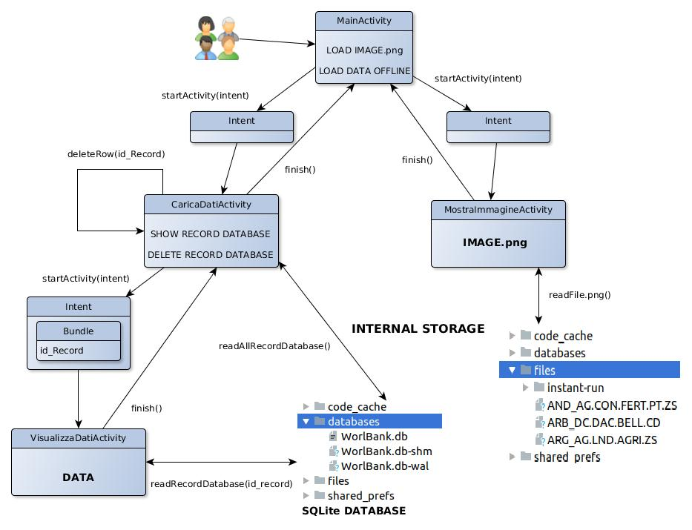

3.2.1 Casi d’uso eccezionali

FLUSSI ESECUZIONE ECCEZIONALI:

- Nessun Dato salvato e/o Nessun Grafico slavato→ show notifica → meccanismo return con codice

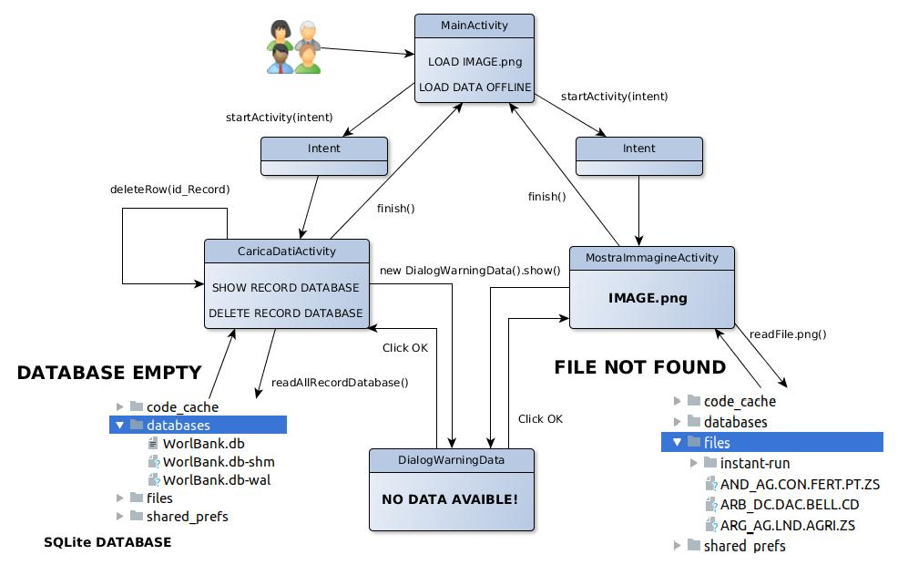

3.3 CONSIDERAZIONI SUI REQUISITI

Perchè salvare localmente(memoria interna quindi???) i dati come database e soprattutto immagini?
E’vero che di png ne salviamo solo uno, ma in caso ne salvavamo di più forse era il caso di slvarle sulla memoria esterna perché se quella interna finisce poi non sarà possibile più installare altre applicazioni.

4 SCELTE PROGETTUALI ED IMPLEMENTATIVE

4.1 CALLBACK CICLO DI VITA ACTIVITY

perché dell’implementazione e utillizzo di onResume(), onRestoreInstanceState(), onSaveInstanceState() e onPause: motivo strettamente collegato → salvataggio statoistanza applicazione

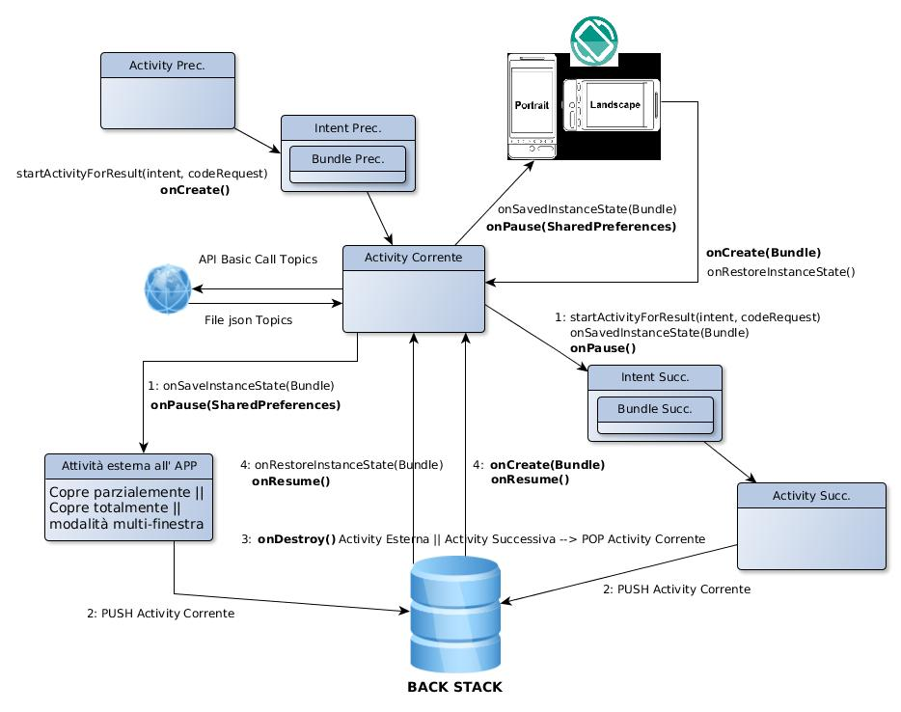

4.2 Multi-thread:

Ogni operazione costosa che un’activity deve fare, quali quelle di I/O come:

- connessione al server WorlBank e download file Json

- accesso (lettura e scrittura) allo storage interno (SQLite Database e FileSystem)

vengono effettuate da un thread concorrente per non sovraccaricare il thread dell’interfaccia utente.
Sappiamo infatti che se il thread della UI se rimane bloccato per un determinato tempo, il S.O. chiude l’app (DA RIVEDERE).
In paricolare sono state utilizzate delle AsynkTask, che durante lo svolgimento del proprio lavoro collaborano per mostrare una ProgressBar; e al termine dello stesso, forniscono il risultato richiesto al thread della UI nella onPostExecute().
I primi forniranno come risultato il file Json ottenuto dal server; mentre i secondi, i dati letti dallo storage interno (database SQLite utilizzato per i dati e/o la cartella di sistema fornita dal S.O. riservata all’app, per le immagini).

Unica eccezione per le operazione di I/O è l’accesso alle SharedPreferences su disco.
Questo perché il thread principale supporta bene le operazioni con le SharedPreferences, in quanto quest’ultime sono di norma di ridotte dimensione (poche centinaia di KiloByte) e ottimizzate dal S.O. .

Infine anche la costruzione del grafico utilizzando la libreria MPChartAndroid viene effettuata da un AsynkTask (interno alla Graficoactivity), in quanto l’emulatore ci indicava durante i test che in quel contesto il thread della UI stava al limite del sovraccarico.

- maggiore efficienza → si collega solo la prima volta ad internet e poi ricarica dalle SharedPreferences o Bundle

- AsynkTask anche x costruzione grafico in quanto l’emulatore dava warning di thread UI troppo occupato

- Eridetarietà per maggiore comprensione, ordine, manutenzione del codice.
(forse questo è di troppo perché riguarda più l’esame di java) (ma….solo una riga secca e decisa tanto x dirglielo? Ke dite?? )

- Modello MVC

- Grafica:
    - Ogni attività offre la possibilità di vedere la schermata sia in portraint che landscape:
in particolare le attività che mostrano immagini (grafico.png e LineChart) scalano la stessa a seconda dell’orientamento del telefono (comportamento analogo al visualizzatore d’immagini di android di sistema)

- Localizzazione (cartella Res)

- meccanismo startActivity e controllo risultato

- gestione delle notifiche (es. mancanza di connessione a internet). Questo l’ho inserito io.

- Utilizzo classi gestione database (aggiunto ai dati di ogni indicatore anche la data e ora di download

- minSDKversion == marshmallow perché Lollipop disconosciuto da Google e comunque con marshmallow è sempre ottimo il rapporto (benefici utilizzo API 23) / (diffusione s.o. marshmallw)

- menù appbar → intent impliciti + chooser

4.2 GESTIONE DELLE MODIFICHE

4.2.1 Mancanza di connessione a Internet

Con riferiemento a 3.1.2 notiamo che un requisito fondamentale affinché l’utente possa arrivare ad ottenere il grafico è la connessione a internet : la nostra app per poter ottenere i dati storici di un paese ha la necessità di interrogare il sito della WorldBank.
Nel momento in cui la connessione viene a mancare non si può completare la ricerca e ottenere il grafico finale quindi dobbiamo avvisare l’utente con una notifica.
A questo evento che possiamo classificare come “non previsto” ne possiamo accomunare un altro : il sito della WorldBank potrebbe aver cambiato indirizzo internet e quindi, potrebbe risultare irrangiugibile.
In un caso o nell’altro per gestire questi due eventi abbiamo pensato a due possibilità: o utilizzare una dialog oppure lanciare una nuova schermata.
Prima di spiegare la scelta effettuata vogliamo mostrare in che modo è stato eseguito il controllo della mancanza di connesione. Sono state considerate due opzioni: o impostavamo un ascoltatore oppure andavamo a controllare la connessione solamente nel momento in cui ne avevamo bisogno (es. Uso della classe ConnectivityManager di android).
Noi abbiamo optato per una scelta più immediata: sull’oggetto HttpUrlConnection eseguiamo la connessione all’oggetto remoto a cui fa riferimento l’url specificato (client = (HttpURLConnection) url.openConnection()) e subito dopo impostiamo un timeout in ricezione
(client.setReadTimeout(res.getInteger(R.integer.TIMEOUT)).In questo modo se i dati non diventano disponibili entro il tempo prefissato viene lanciata l’eccezione (catch (IOException e) {…..}. Dopo la prima volta che si verifica questo evento se riproviamo a connetterci l’eccezione verrà lanciata non appena invochiamo la openConnection()). Tornando al discorso della scelta tra la dialog o la schermata abbiamo scelto la seconda opzione. La schermata è completamente personalizzata e presenta un messaggio del tipo: “Unable to contact …...”.
Una volta ricevuta la notifica bisogna decidere proseguire: o l’utente torna alla pagina principale per fare altre operazioni che non richiedono la connessione a Internet (es. Carica immagine precedente) oppure torna nell’ultima schermata in cui si trovava prima della mancanza di connessisone. Alla fine dell’analisi si è deciso quest’ultima strada perché così facendo si da la possibiltà all’utente di ritentare una nuova selezione; se nel frattempo la connessione dovesse essere tornata l’utente avrà la possibilità di proseguire nella ricerca dato che si ritrova tutti i dati salvati nel bundle.
Per implementare questo meccanismo abbiamo dovuto gestire in maniera differente l’avvio dell’ attività contenente la notifica(Model/NotificationActivity). Infatti mentre in tutti gli altri casi non abbiamo gestito nessun codice di risultato (vedi Gestione Attività) in questo caso quando l’utente preme il relativo button per tornare indietro NotificationAtivity prima di terminare setta un codice in modo tale che l’attività chiamante, una volta ricevuto il codice di risultato ,può terminare(finish()) e permettere all’attività che si trova nello stack delle attività di tornare in primo piano, cioè proprio quello che volevamo. Questo tipo di implementazione ci ha portato necessariamente a gestire un’altra condizione: l’utente invece di cliccare sul bottone di NotificationActivity potrebbe cliccare sulla freccetta nativa del sistema per tornare indietro. Dato che quando viene cliccata quella freccetta il S.O. imposta un codice di risultato pari a RESULT_CANCELED se l’attività chiamante non gestisce questo codice non potrà terminare e non potrà dare la possibilità all’altra attività che sta nello stack di tornare in primo piano. Quindi , a differenza di tutte le altre attività, in questo caso abbiamo dovuto necessariamente gestire questa eventualità. Così facendo l’utente potrà indifferentemente cliccare sul button o sulla freccetta con il risultato che ci ritroveremo esattamente nell’ultima schermata visualizzata prima che venisse a mancare la connessione e quindi riprendere da lì la nostra ricerca. Direttamente dal codice, un estratto per mostrare quanto spiegato fin’ora:

@Override
protected void onActivityResult(int requestCode, int resultCode, Intent data) {
……..
if(resultCode == res.getInteger(R.integer.RETURN_FROM_NOTIFICATION_ACTIVITY) ||
(resultCode == RESULT_CANCELED && requestCode ==
res.getInteger(R.integer.RETURN_FROM_NOTIFICATION_ACTIVITY)) ){
finish();}}

dove RETURN_FROM_NOTIFICATION_ACTIVITY è il codice settato dall’attività che mostra la notifica mentre RESULT_CANCELED è il codice settato dal S.O.
L’AND logico che troviamo tra resultCode e requestCode all’interno del blocco IF ci garantisce che l’attività chiamante terminerà solamente se ha lanciato l’attività di notifica per permettere all’altra che sta nello Stack di di tornare di nuovo in primo piano.

4.2.2 File JSON non valido

Con riferiemento a 3.1.2 vediamo che può accadere che non ci siano dati per l’indicatore selezionato. Questo evento chiaramente non può permettere all’utente di ottenere il grafico finale e quindi va avvisato con una notifica.
Prima di spiegare come abbiamo gestito questo evento vogliamo far notare come è stato possibile rilevarlo.
La chiave di volta sono stati gli innumerevoli test che sono stati effettuati con diversi paesi e indicatori. Di fatto quando i dati sono disponibili il risultato della api indicatore_per_paese fornisce un file così strutturato:
[
- {
  - "page": 1,
  - "pages": 1,
  - "per_page": 10000,
  - "total": 59,
  - "sourceid": "2",
  - "lastupdated": "2019-04-24"
},
- [
  - {
    - "indicator": {
      - "id": "AG.AGR.TRAC.NO",
      - "value": "Agricultural machinery, tractors"
},
    - "country": {
      - "id": "AW",
      - "value": "Aruba"
},
    - "countryiso3code": "ABW",
    - "date": "2018",
    - "value": null,
    - "unit": "",
    - "obs_status": "",
    - "decimal": 0
},
  - {
…..
…...

Notiamo che nella risposta (array Json) c’è sempre una intestazione e poi l’array con i dati che ci servono per costruire il grafico. Quando invece i dati non sono disponibili abbiamo verificato che la struttura del messaggio è la seguente:

[
- {
  - "page": 0,
  - "pages": 0,
  - "per_page": 0,
  - "total": 0,
  - "sourceid": null,
  - "lastupdated": null
},
- null
]

C’è sempre una intestazione ma stavolta al posto dell’array troviamo il campo null. A noi chiaramente quello ci interessa è sempre il secondo elemento del JsonArray e quindi se andiamo ad assegnare questo elemento ad un nuovo elemento json (JsonElement je2 = root.get(1)) verrà lanciata una eccezione. Come prevenire tutto ciò? Anche qui tra le varie opzioni possibili abbiamo implementato un semplice controllo sfruttando il metodo isJsonArray() di Json che ritorna true se l’elemento rappresenta effettivamente un array, false altrimenti. Quindi eseguendo un semplice confronto non avremo più problemi (if(je2.isJsonArray()==false) return null).
Per entrambe le condizioni che si possono verificare, quando l’attività che deve costruire il grafico si vede ritornare null ( nel nostro caso trattasi di GraficoAcitivity) non potrà più continuare nel suo lavoro ma dovrà fare in modo di avvisare l’utente con una notifica. In questo caso si è deciso di utillizare le dialog (vedi Gestione delle dialog).

4.2.3 Gestione delle dialog

Per mostare le notifiche all’utente durante i casi d’uso eccezionali si è deciso di fare uso di finestre di dialogo che appaiono in sovraimpressione alla schermata corrente (tranne la mancanza di connessione a internet per la quale si è deciso di utilizzare una activity). Da quando Android è stato rilasciato, la creazione di una finestra di dialogo con un layout personalizzato è sempre stata complicata, dal momento che la classe Android Dialog non era pensata per farlo. Fortunatamente con il livello API 11, il team di Android ha rilasciato DialogFragment che successivamente è stato aggiunto alla libreria di supporto rendendolo disponibile per tutti i target. Sostanzialmente un DialogFragment è un frammento che mostra una finestra di dialogo fluttuante su quella della sua attività e si comporta da contenitore per la finestra. Poiché si tratta di un frammento, si integra nel ciclo di vita dell'attività e garantisce che ciò che accade nella finestra di dialogo rimanga coerente con ciò che accade nella activity (ad esempio quando l'utente preme il pulsante Indietro o ruota lo schermo) mentre prima le dialog erano generalemnte entità autonome. Il minimo che deve essere implementato quando si crea un DialogFragment è il metodo onCreateView o il metodo onCreateDialog. Usando onCreateView l'intera vista della finestra di dialogo verrà definita tramite XML personalizzato,usando invece onCreateDialog si possono costruire e configurare delle classi di dialogo standard come ad esempio le AlertDialog e quest’ultime sono proprio quelle utilizzate dalla nostra App. Esse ci permettono di definire delle finestre di dialogo semplicemente personalizzando gli oggetti di dialogo già disponibili come ad esempio: title,button,message,icon,view etc….Quindi per ogni tipo di notifica si è potuto personalizzare il contenuto della dialog a piacere anche se alla fine la struttura è stata sempre la stessa: un titolo, un’icona, un messaggio, dei button per implementare le decisioni da parte dell’utente (es. si,no,ok…). Inoltre per le dialog che si aprono dal menu della pagina principale (vedi Menu App Bar)è stato aggiunto anche un layout XML personalizzato,altra funzione offerta da AlertDialog.
Un altro aspetto da considerare è che la scelta che viene compiuta dall’utente attraverso la dialog in alcuni casi deve essere comunicata all’attività che l’ha lanciata. Ad esempio,ossservando il grafico dei casi d’uso eccezionali in 3.2.1 si nota che quando non è disponibile nessun database o nessuna immagine l’utente non può fare altro che prenderne atto e poi cliccare su un button per chiudere la finestra. Ma questa azione porta con sé il fatto che l’attività che l’ha lanciata non potendo mostrare nulla sarà costretta a terminare riportando così in primo piano l’altra che sta nello stack. Per permettere dunque il passaggio delle informazioni tra il fragment e l’acitivity si è implementato lo stesso meccanismo che usa un frammento per creare un listener personalizzato.

Vediamo i passi:
- Si definisce un’interfaccia nella dialog con metodi che possono essere invocati per passare i dati del risultato all’activity:

public interface OnClickListener {
void onFinishClickListener(String inputText);
}
- Si imposta un listener sull’evento di cick che trasmette l’informazione con il metodo dell’interfaccia:

@override
public void onClick(DialogInterface dialog, int which) {
…...
DialogWarningData.OnClickListener listener =
(DialogWarningData.OnClickListener) getActivity();
….
listener.onFinishClickListener(res.getString(R.string.FINISH));
}
- Si implementa l’interfaccia nell’activity per ricevere gli eventi della dialog:

@override
public void onFinishClickListener(String inputText) {
….
if(inputText.contentEquals(res.getString(R.string.FINISH))){
finish();
}

}

5 GRAFICA

Premessa interfaccia grafica
Le interfacce grafiche GUI, sono delle schermate che l’utente vede e con cui interagisce direttamente con l’applicazione generalmente implementate in android come file XML.
Dopo un attento studio relativamente alle richieste nell’analisi dei requisiti, si è progettata la struttura dell’interfaccia principlale (activity_main) e successivamente sono stati strutturati i layout secondari, di conseguenza abbiamo cominciato a modulare il codice per lo sviluppo.

Localizzazione (Cartella RES e le sue sottocartelle)
L’esternalizzazione delle risorse è fondamentale, perché permette una manutenzione indipendente dal codice, per questo è stato fondamentale da parte nostra studiare la struttura della cartella “RES” (le risorse) perché tramite questa, non solo abbiamo effettuato la costruzione dei layout personalizzati (che sono fondamentalmente le strutture grafiche delle varie interfacce), ma anche la costruzione di stili personalizzati, oppure l’inserimento di background specifici sia per i layout che per i singoli button, le stringhe etc., etc..

Le sottocartelle della cartella “res”
Abbiamo appurato l’importanza della cartella values, durante lo sviluppo, in quanto ci permetteva di non ricompilare o modificare ogni singolo parametro su tutti i layout dove era presente quel particolare valore, che poteva essere uno stile, un colore, una stringha, un valore intero, oppure una dimensione.
[Questi valori sono raggruppati in XML files dal nome solitamente indicativo: strings.xml, dimens.xml, colors.xml e via dicendo. ]
L’utilizzo di questa cartella ci ha permesso di formattare diversi stili per poi propagarli a secondo della funzione nei diversi layout, (es. i button hanno nei diversi layout tutti lo stesso stile (<style name="styleButton">), oppure di inserire nella sottocartella string tutte le stringhe presenti in tutti i layout anche di diverse righe di testo per poi richiamarli semplicemente utilizzando nel layout @string/…..., questo è molto importante perché permette un “indentatura” del codice molto più pulita.
String ci da anche la possibilità di inserire diversi tipi di linguaggi costruendo diversi file XML e nominandoli come string_XX ,(es. string_EN , string_IT,…. ). Nella struttura dell’ app abbiamo preferito inserire direttamente noi le stringhe in inglese, piuttosto che strutturare diversi file (tutto per questione di tempo)
Abbiamo sfruttato anche il file colors dove abbiamo inserito dei colori formattati direttamente da noi ed utilizzati nel codice.

Nella sottocartella dowrable sono state inserite tutte le immagini utilizzate nell’app e si è ritenuto utile costruire dei background e dei border per appositi layout e button, per quanto riguarda i button abbiamo cercato di dare all’utente la sensazione del click del pulsante scelto.

<Button
..
..
..
..
android:background="@drawable/background_grafico"
..
..
..
.. />

Abbiamo sfruttato anche la sottocartella menù, grazie alla potenzialità dell’ActionBar, inserendo questi sia nel layout principale che quello relativo al grafico prodotto.
Nel primo caso (activity_main) abbiamo creato un menù che potesse dare delle informazioni generiche dell’utilizzo dell’app e anche dei componenti del gruppo di lavoro, oltre che al puntamento al sito della worldbank, anche in questo caso sia per “about as” che per “contacts” sono stati creati dei layout ad hoc.
Nel secondo caso (activity_grafico) abbiamo inserito proprio i pulsanti di selezione richiesti nell’analisi dei requisiti.

Ovviamente come qualsiasi app che si rispetti, abbiamo scelto-creato-customizzato l’icona di lancio dell’app e quella va inserita proprio nella cartella mipmap

Come accennato inizialmente la sottocartella Layout contiene l’insieme delle interfacce che si sono ritenute indispensabili per la gestione di tutte le richieste appurate nella sezione “analisi dei requisiti” .
Sono stati necessarie per la costruzione di tutte le interfacce richieste in fase di analisi 18 layout.
Si specificheranno in particolare nel capitolo relativo alla grafica i parametri globali utilizzati.

GRAFICA APP
Basandoci sull’analisi dei requisiti abbiamo cercato di svilluppare un app dinamica che permettesse l’utilizzo della stessa su dispositivi con schermi di diverse dimensioni, per far questo abbiamo utilizzato dove necessario una visualizzazione oltre che portrait anche in landescape e ovvimante associata a questa un scrollView, che facesse intuire all’utente la presenza di altri oggetti sull’interfaccia nell’eventualità non venissero visualizzati.
Infatti partendo dall’activity_main ai successivi layout è stato importante NON dimensionare con valori fissi gli attributi “layout_height” e “layout_width” che rappresentano rispettivamente la capacità dell’elemento (che sia un layout o un widget) di estendersi in altezza (height) e/o in larghezza (width), ma parametrizzando questi valori con una delle seguenti costanti:
match_parent: l’elemento si estenderà in altezza o in larghezza fino a toccare il suo contenitore;
wrap_content: l’elemento sarà alto o largo a sufficienza per includere il suo contenuto;
Nei layout secondari (activity_lista_paesi.xml, activity_lista_argomenti.xml, activity_lista_indicatori.xml, activity_carica_dati.xml), non è stato necessario utilizzare una scrollView in quanto abbiamo utilizzato le ListView.
Queste per loro costruzione producono un elenco di View collegate ad un adapter cioè un array che fungerà da sorgente dei dati (es.Java/Adapter/ArgomentiAdapter) questo verrà associato ai layout di ogni singola riga (es. riga_layout_argomenti.xml), successivamente le righe si associeranno alla propria ListView (es. activity_lista_argomenti.xml) per la visualizzazione a mo di “lista”.

Riteniamo importante sottolineare una finezza che è stata effettuata su tutti i layout dove si effettua una connessione/interazione con il sito della worldbank , ed è stata quella di inserire un “progressBar” che facesse intendere all’utente l’elaborazione della richiesta.

Arrivati alla fine dell’ultime interazioni delle select (select country o select topics), si costruirà un grafico che riporta i dati storici richiesti.

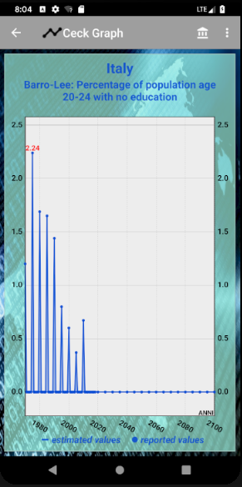
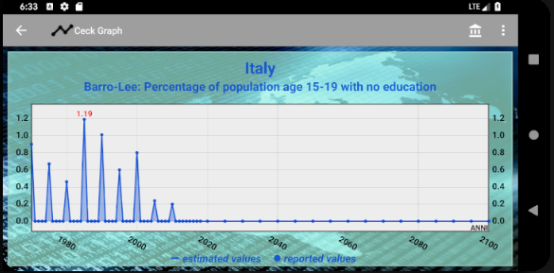

Possiamo notare che quello che si è cercato di ottenere è una visualizzazione pulita ed intuitiva del grafico a linea sia in visualizazzione portraint che landescape.
Per far questo come per l’activity_main abbiamo costruito 2 layout uno in portraint e l’altro in landescape, sempre utilizzando una scrollView per ovviare come accennato precedentemente alla problematica dei device con piccoli schermi , verificata solo in landescape. (DA VERIFICARE SE QUI L’ABBIAMO USATA)

In fase di sviluppo abbiamo testato questa interfaccia con diversi tipi di layout, tra cui l’inserimento di 2 button con il puntamento alle richieste notificate nel primo blocco dell’analisi dei requisiti

- Save Date SQLite
- Save Image.png

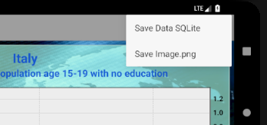
Ovviamente questo portava ad una visualizazzione del grafico molto ridotta nei due tipi di vista, quindi abbiamo optato per un menù localizzato sull’ActionBar che permettesse lo stesso tipo di puntamento.
Questo ci ha portato ovviamente, come visto precedentemente ad una vista del grafico molto migliorata.


Continuando a parlare della struttura grafica dell’app, dobbiamo parlare anche dell’ActionBar, questa è stata molto utile soprattutto nell’interfaccia principale che nell’activity_grafico, dove ci ha permesso di applicare delle azioni come il tornare alla pagina precedente oppure la visualizazzione del menù, come sottolineato nel paragrafo Res, nell’activity_grafico è stato implementato anche un pulsante Backhome con l ‘icona che rappresenta il puntamento alla pagina iniziale.

Anche sull’ActionBar abbiamo cercato una formattazione che fosse equiparata sui diversi layout sia come stile che come background ed anche qui abbiamo constatato la potenza delle risorse, abbiamo potuto costruire uno stile particolare che abbiamo riportato su tutte le interfacce dell’app.

I puntamenti del menù nell’activity_grafico visti precedentemente
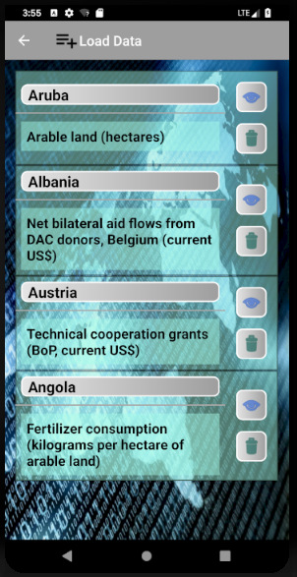
Ci permettono di Salvare appunto i dati appena visualizzati in forma tabellare oppure di salvare il grafico in formato .png.

Save Data SQLite

Come sottolineato nell’analisi dei requisiti abbiamo aggiunto la possibilità all’utente di visualizzare o cancellare l’indicatore salvato.

Nella visualizzazione del parametro salvato ci porterà ad una tabella (activity_visualizza_dati) questo verrà mostrata come una vista verticale, costituita solo da una riga ma che nella tabella corrisponde a diverse righe, (popolato dai diversi valori numerici riferito all’indicatore selezionato, questa corrisponde nel grafico alle ordinate) e diversi attributi (che sostanzialmente sono gli anni in cui sono stati registrati i dati per quel particolare indicatore, che corrisponde nel grafico alle ascisse).
In questo caso particolare abbiamo preferito utilizzare un tableLayout collegato con un Tablerow, piuttosto che una GridView, in quanto la visualizzazione richiesta era semplicemente riferita ad una righa e diverse colonne costruite staticamente, quindi una semplice griglia.
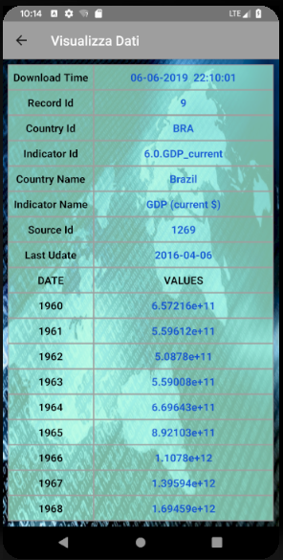

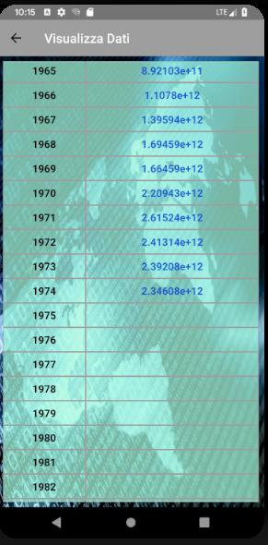

Save Image.png

Questo puntamento invece ci porta al salvataggio del grafico appena visualizzato nel formato .png, il risultato che si ottiene è come se fosse quello di uno ScreenShot (o un’istantanea)
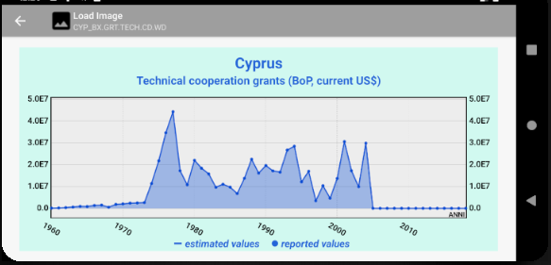

Tornando al layout iniziale spieghiamo le funzionalità dei gli utlimi 2 pulsanti :

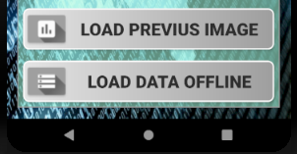
Questi 2 pulsanti sono il risultato delle considerazioni fatte in fase di analisi e riportano appunto al caricamento dell’immagine appena salvata con Save Image.png nell’ultima ricerca, e l’altro ci riporta al caricamento della pagina Load Data con tutte le tabelle salvate nelle ricerche precedenti caricando appunto il layout riga_layout_database dove sono presenti le diverse tabelle salvate.

NOTIFICHE DI ERRORE

E’ stato importante, costruire un ulteriore layout per le notifiche di errore (activity_notification), dove nella parte alta del layout abbiamo inserito un TextView che ci riporta l’errore verificatosi (es. timeout), cosi da poter analizzare la problematica e quindi cercare una soluzione.
Nella parte centrale del layout abbiamo inserito un pulsante “back” che ci riporta alla pagina precedente.

COSTRUZIONE DEI LAYOUT

Abbiamo utilizzato per la costruzione dei diversi layout la classe ConstraintLyout, la scelta è ricaduta su questa classe piuttosto che sui RelativeLayout, o LinearLayout ... in quanto ci è sembrata la più adatta per gestire un layout dove sono presenti diversi widget (soprattutto per quanto riguarda l’activity_main, con un Imageview e 4 button) e ci ha permesso di posizionare e dimensionare i componenti grafici in modo flessibile con gerarchie di viste di tipo piatte (non nidificate).
Sono state usate distanze standard padding e margin su tutti gli oggetti, queste scelte sono stato frutto di diversi test su diversi emulatori e device.

Per quanto riguarda invece le viste di righe , in questo caso abbiamo utilizzato dei LinearLayout

STANDARDIZZAZIONE DEI LAYOUT

Quello che si è cercato di realizzare sulla parte grafica dell’app è quello di standardizzare il più possibile i layout che fanno la medesima cosa :

Questi sottostanti sono tutti layout costruiti utilizzando un constraintLayout una scrollView ed un linearLayout di tipo verticale.

- activity_main
- activity_grafico
- activity_notification
- about_layout
- contacts_layout
Questi sono i layout costruiti utilizzando un constraintLayout ed una listView

- activity_carica_dati
- activity_lista_argomenti
- activity_lista_indicatori
- activity_lista_paese

Abbiamo poi delle semplici righe in questo caso non abbiamo utilizzato il constraintLayout ma abbiamo utilizzato un semplice un linearLayout.

- riga_layout
- riga_layout_argomenti
- riga_layout_indicatori

→ Ovviamente in fase di realizzazione abbiamo dovuto presentare dei layout customizzati per la visualizzazione particolare che dovevamo avere.

- activity_visualizza_dati
In questa abbiamo costruito utilizzato il constraintLayout inserendo all’interno una scrollView e poi un tableLayout.

- riga_layout_database
All’interno di questo layout abbiamo utilizzato un linearLayout(horizontal) che contiene all’interno 2 linearLayout(vertical)

- mostra_png_salvato
In fine abbiamo strutturato anche un layout che ci permettesse la visualizzazione del png salvato e per questo abbiamo usato un constraintLayout con una imageView.

6 PIATTAFORMA SVILUPPO E TESTING

Qui si descrive la piattaforma e la versione che abbiamo usato per testare la nostra App, menzionando chiaramente anche i nostri cellulari con le relative versioni.

7 LIMITAZIONI RISCONTRATE E POSSIBILI MIGLIORAMENTI

Qui invece si potrebbero commentare le varie limitazioni che abbiamo incontrato ( se ce ne sono state) e alla fine elencare delle possibili migliorie che la nostra App potrebbe avere per dei potenziali sviluppi futuri.

